ECOLABEL
Somos la única empresa española del sector del mueble de madera con Etiqueta Ecológica Europea ECOLABEL
Esta distinción representa la máxima garantía Europea de Excelencia Medioambiental y nos diferencia poniendo en valor nuestras sillas plegables.
La etiqueta ecológica de la UE ECOLABEL es el reconocimiento de nuestros productos a nivel Europeo
El Gobierno de La Rioja nos otorga la Etiqueta Ecolabel con el nº de Registro ES-LR-036-001.

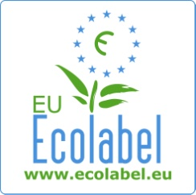
La licencia de uso de este distintivo europeo es aplicada de acuerdo al Reglamento CE Nº 66/2010 relativo a la Etiqueta Ecológica de la UE (DO L27 de 30,01,2010, p.1)
La etiqueta ecológica de la UE distingue e identifica los productos y servicios que tienen un impacto ambiental reducido durante todo su ciclo de vida. Es un compromiso con la sostenibilidad del medio ambiente y ofrece Garantías como son:
—El empleo de Madera procedente de bosques gestionados sosteniblemente (PEFC).
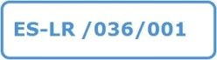
—La utilización limitada de sustancias peligrosas.
—El cumplimiento de de todos los estándar de seguridad, estabilidad, durabilidad y resistencia.

Adquirir productos que lleven la etiqueta ecológica de la UE , es equivalente a la conservación y sostenibilidad de nuestro planeta.
Para más información, visite el sitio web de la etiqueta ecológica europea. http://www.ecolabel.eu
------------------------------------------------------------------------------------------------------------------------

PEFC
Todos nuestros productos son fabricados con MADERA DE HAYA DE 1ª CALIDAD utilizando siempre MADERA certificada procedente de bosques gestionados de manera sostenible.
Poseemos el certificado PEFC de conformidad de la Cadena de Custodia nº: 14-35-00096, tras haber sido auditados por AENOR.
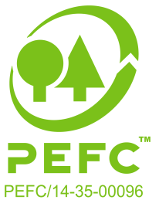
En un mundo con crecientes problemas ambientales, los consumidores se interesan por la sostenibilidad de los bienes que adquieren, y exigen en las prácticas comerciales información y garantías de compromiso con el medio ambiente. La certificación PEFC ofrece seguridad a los consumidores de que los productos forestales que utilizan proceden de bosques gestionados sosteniblemente. PEFC distingue con su sello a los productos procedentes de bosques certificados y que han estado sometidos a estrictos controles en su proceso de producción, a través de la cadena de custodia PEFC

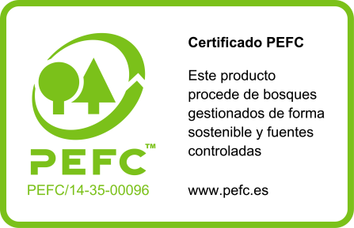

Escogiendo productos PEFC, se ayuda a combatir la corta ilegal y fomentar las principales funciones que juegan los recursos forestales como:
-Contribuir al mantenimiento de numerosos ecosistemas y a la diversidad biológica.
-Ser el sustento económico de muchas poblaciones rurales y el origen de una importantísima industria de transformación.
-Tener un papel social y cultural reconocido.

Para más información, visite el sitio web www.pefc.es

-------------------------------------------------------------------------------------------------------------------------
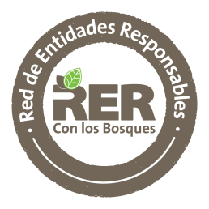
Pertenecemos a la Red de Entidades Responsables con la Sostenibilidad Forestal, con el fin de trabajar de forma conjunta en la aplicación de criterios de sostenibilidad en las compras verdes de municipios y otras entidades

Exigir productos de bosques gestionados de forma sostenible es garantizar un abastecimiento responsable y sostenible

Disponemos de Sistema de Gestión de Calidad UNE EN ISO 9001:2008 y Sistema Gestión Medioambiental UNE EN ISO 14001:2004 Nº 6005557 (Certificado emitido por LLOYD´S REGISTER QUALITY ASSURANCE)
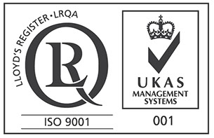
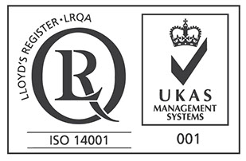

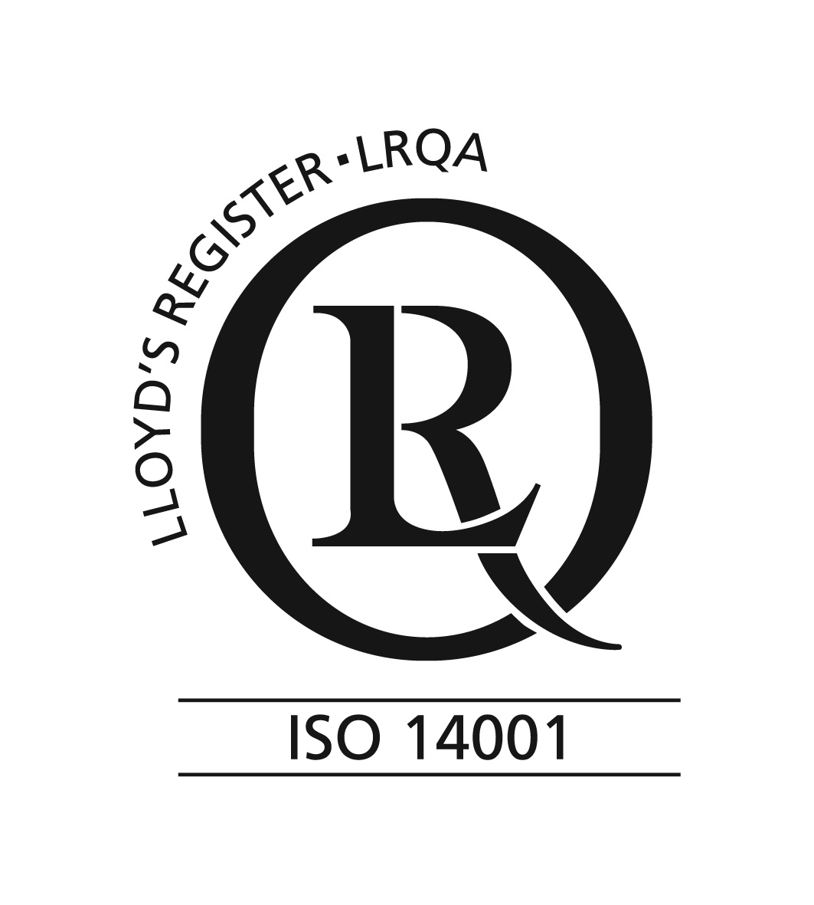
ISO 14001
El certificado ISO 14001, acreditado por Lloyd's Register Quality Assurance (LRQA). Garantiza que cumplimos la norma internacional de sistemas de gestión ambiental (SGA), que ayuda a identificarnos como empresa que cumple los estándares de identificación, priorización y gestión de los riesgos ambientales.

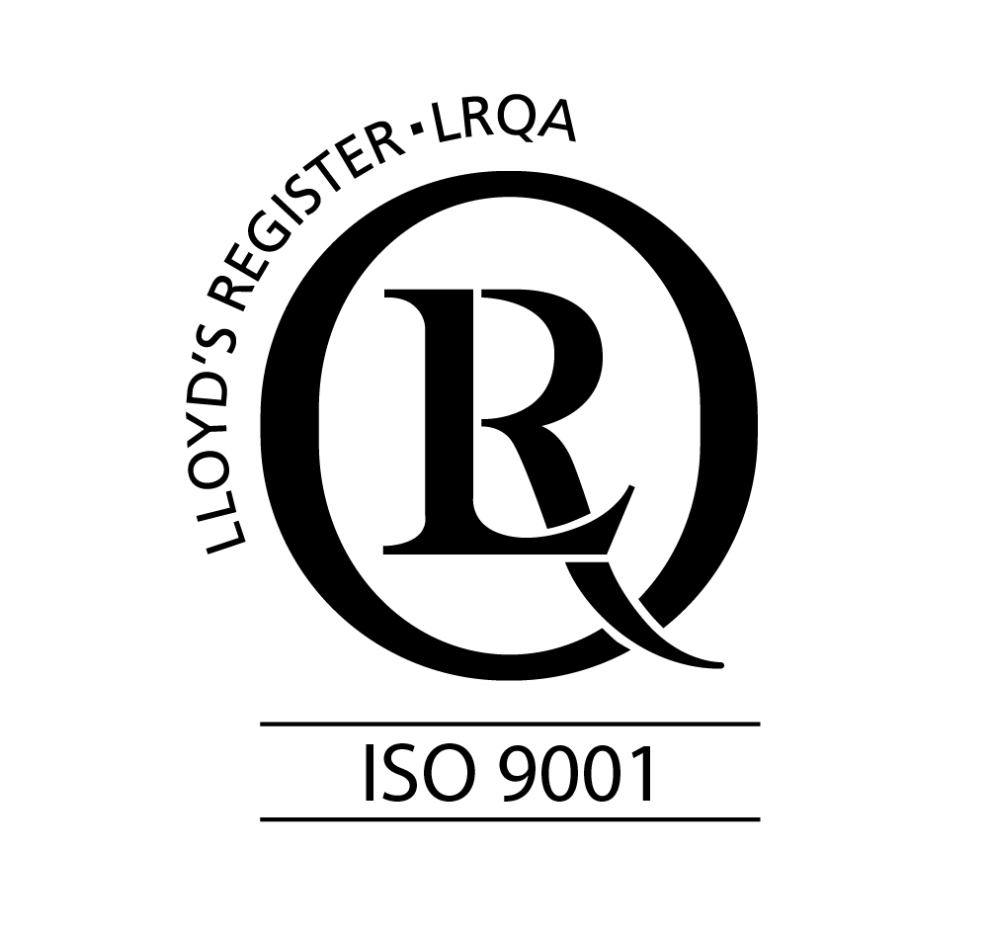
ISO 9001

El certificado ISO 9001, acreditado por Lloyd's Register Quality Assurance (LRQA). Garantiza que García Hermanos cumple los elevados estándares de sistemas de gestión de la calidad requeridos por la norma ISO. Así mismo, este certificado nos avala como poseedores de una infraestructura, procedimientos, procesos y recursos necesarios para controlar, mejorar y progresar hacia la eficiencia, el servicio al cliente y excelencia en el producto.

-------------------------------------------------------------------------------------------------------------------------
Nuestras SILLAS plegables tienen los certificados de Resistencia Estructural, Seguridad, Durabilidad y Estabilidad, ya que cumplen con las normativas europeas: UNE EN 581-2:00 y UNE EN 1022:05, conforme lo acredita AIDIMA (Instituto Tecnológico del Mueble, Madera, Embalaje y Afines)

-------------------------------------------------------------------------------------------------------------------------
